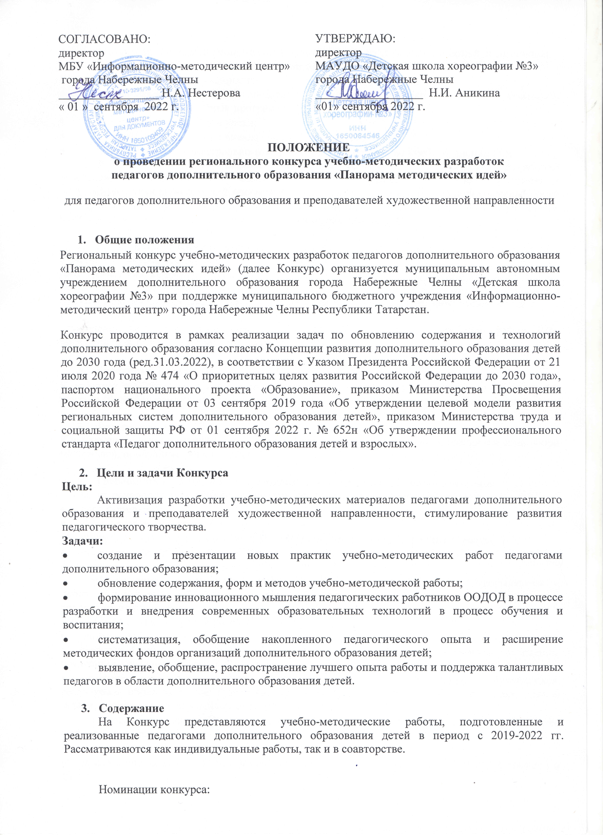
- дополнительная общеобразовательная программа учебной дисциплины;
- методические рекомендации по совершенствованию преподавания учебной дисциплины;
- инновационный проект по дополнительному образованию детей;
- учебное пособие для учащихся;
- методическое пособие для педагогов (авторские методики не должны повторять содержание учебников и учебных программ);
- методическая разработка урока;
- методическая разработка внеклассного мероприятия;
- диагностические и контрольно-измерительные материалы по учебной дисциплине
В номинациях «Методическая разработка урока» и «Методическая разработка внеклассного мероприятия» могут быть представлены: конспект урока или учебного занятия на тему, соответствующую рабочей программе преподаваемой дисциплины, конспект внеклассного мероприятия на тему, реализующую цель и задачи организации дополнительного образования. Материалы по всем номинациям представляются на русском языке.

- Условия проведения Конкурса:
Дата проведения: 20.09 - 25.11.2022 г.г.
Форма заявки: Приложение 1
Сроки и условия подачи заявок: заявки принимаются до 05.11.2022 г. по электронной почте
Е-mail: dshx3_chelny@mail.ru
Размещение результатов Конкурса на сайте МАУДО «Детская школа хореографии №3» после 25.11.2022 г. https://edu.tatar.ru/n_chelny/page1581.htm/page4362997.htm
с 26.11.2022 г. - 15.12.2022 г. — время отправления наградных дипломов победителям конкурса.

- Участники Конкурса:
К участию в Конкурсе приглашаются педагоги организаций дополнительного образования, учителя общеобразовательных школ, занимающиеся дополнительным образованием детей.

- Форма участия:
Конкурс проводится в заочной дистанционной форме на основании рассмотрения членами жюри материалов, присланных участниками.

- Требования к оформлению:
План, основной текст, списки литературы оформляются согласно требованиям:
- лист формата А4,
- текст печатается с одной стороны листа;
- шрифт текста - «Times New Roman», размер шрифта 14, междустрочный интервал 1,5;
- поля: верхнее - 20 мм.; нижнее - 20 мм.; левое - 20 мм.; правое - 20 мм.;
- страницы нумеруются по центру.
Приложения, в том числе таблицы, дополнительные материалы оформляются в произвольной форме удобной для понимания и усвоения информации; приложения нумеруются в порядке их использования.
Структура конкурсной работы:
- аннотация;
- титульный лист - указывается название конкурса, название образовательного учреждения, номинация, название работы, Ф.И.О., должность автора (авторов), регион, населённый пункт;
- пояснительная записка - обозначаются возраст, класс, специальность обучающихся, реализуемая образовательная программа для номинаций «учебное пособие» и «урок», цель и задачи, оборудование, применяемые технические средства;
- основная часть - можно оформить в свободной форме с использованием нотных, аудио, видео и других примеров;
- список литературы оформляется по ГОСТу;
- приложение может включать: дидактические и наглядные материалы - таблицы, графики и т.д.;
- презентация, если она есть, должна быть выполнена в программе Microsoft Office Power Point. Работы принимаются только в форматах презентаций ppt, pptx. Язык презентации - русский. Объём презентации = 20 слайдов. Презентация может содержать видеофрагменты, в ней могут использоваться гиперссылки, кнопки. Иллюстрации должны быть представлены в сжатом для воспроизведения виде. Допускается использование в презентациях звуковых файлов. В таком случае презентация высылается оргкомитету в папке, где должны содержаться все звуковые файлы. Первый слайд презентации должен дублировать информацию титульного листа работы. Желательный объем презентации - не более 190 Мб.

5. Финансовые условия участия:
Организационный взнос: участники конкурса оплачивают организационный взнос 150 рублей перечислением на расчетный счет ДШХ №3. Квитанция должна содержать пометку о назначении взноса: «Региональный конкурс МР» и фамилию конкурсанта. Педагогические работники МАУДО «Детской школы хореографии №3» города Набережные Челны принимают участие бесплатно. Организационные взносы идут на изготовление дипломов, оплату работы жюри, организационные расходы.
Банковские реквизиты: Муниципальное автономное учреждение дополнительного образования города Набережные Челны «Детская школа хореографии №3» 423827 РТ,
г. Набережные Челны, б-р Юных Ленинцев, д. 17. ИНН 1650084546, КПП 165001001.
ОТДЕЛЕНИЕ-НБ РЕСПУБЛИКА ТАТРСТАН БАНКА РОССИИ//УФК по Республике Татарстан г. Казань, БИК 019205400, р/с 03234643927300001100 л/с ЛАВ30800112-Соц3
к/с 40102810445370000079
Назначение платежа: орг.взнос за конкурс методических разработок

- Координатор Конкурса:
Зелепугина Светлана Владимировна, заведующий отделом, МАУДО «Детская школа хореографии № 3»
Телефон 8(8552)57-01-58, 8-904-718-07-10

Приложение 1

Заявка
на региональный конкурс учебно-методических разработок
педагогов дополнительного образования «Панорама методических идей»

Ф.И.О. участника полностью
Должность (с указанием предмета)
Место работы
Почтовый адрес, контактный телефон
Конкурсная номинация
Название работы
Краткая аннотация

